**中山大学肿瘤防治中心文化衣服用户需求及报价表**

**条款要求：**

|  |  |
| --- | --- |
| **采购数量** | 3800件（数量为预估量，非实际采购量），本项目为分散采购、按需送货 |
| **合同执行** | 以执行合同总金额或合同3年期满为准 |
| **结算方式** | 按月结算 |
| **配送要求** | 不设仓库存放，按需采购，订单配送期10个工作日，特殊紧急常规有印LOGO库存情况下，24小时内配送，特殊体型建议提前报备做库存，需按要求配送至双院区指定地点 |
| **售后服务** | 非外力情况下，洗涤变形，退色出现问题自签收日起180天内换新 |

**材质工艺需求：**

|  |  |
| --- | --- |
| **材质面料** | 80%棉，20%陶瓷桑蚕丝，针织网纹，重190克，不起球，弹性适中，舒适透气。 |
| **整衣工艺：** | |
| **领子工艺** | 翻领设计，内领汗边压条，定型，条纹拼接。  桔红和宝蓝内领条纹三色为：红色、白色、黑色；内领压边工艺请看附件图一。  领口经典三色撞色螺纹提花。   1. 桔色螺纹颜色：白色、藏青色、浅蓝色。   主色为桔色POLO衫的衣领螺纹与其它主色的衣领袖口螺纹色条不同，起始色为白色，目的使撞色更加醒目，依次为白色、藏青色 、浅蓝色。如附件图二   1. 宝蓝螺纹颜色：桔色、藏青色、浅蓝色。   主色为宝蓝色领口袖口螺纹起始色为桔色，依次为桔色、藏青色、浅蓝色。如附件图二 |
| **小门襟** | 纯色双层门襟，树脂亮黑小圆扣，小巧圆润。 |
| **袖口** | 袖口经典三色撞色螺纹提花工艺，与领口相呼应。  1、桔色螺纹边颜色：白色、藏青色、浅蓝色；  2、宝蓝螺纹边颜色：桔色、藏青色、浅蓝色。 |
| **下摆** | 分叉设计，三色撞色压边，与领口、袖口相呼应。  桔红和宝蓝下摆分叉内里压边撞色条颜色依次是：红色、白色、黑色。如附件图三 |
| **染色要求** | 活性印染，耐洗涤，色牢度高。（桔红色、宝蓝色可选） |
| **胸口** | 左侧胸口数码烫画工艺印制中心LOGO，突出LOGO渐变色。  1、桔红色由采购方提供的LOGO原色、字体原色设计；  2、宝蓝色由采购方提供的LOGO原色，字体为白色。 |
| **码数要求** | S-4XL（常规标准尺码：S,M,L,XL,2XL,3XL,4XL)，有特殊人群需求时，可按需求增加其他码数，如：XS、5XL、6XL...... |
| **报价：**（含税、运费等所有费用） | |
| **单价：** |  |
| **总价：** |  |

附图参考：

|  |  |
| --- | --- |
| 附件图一 |  |
| 附件图二 |  |
| 附件图三 |  |

效果图如下：桔红

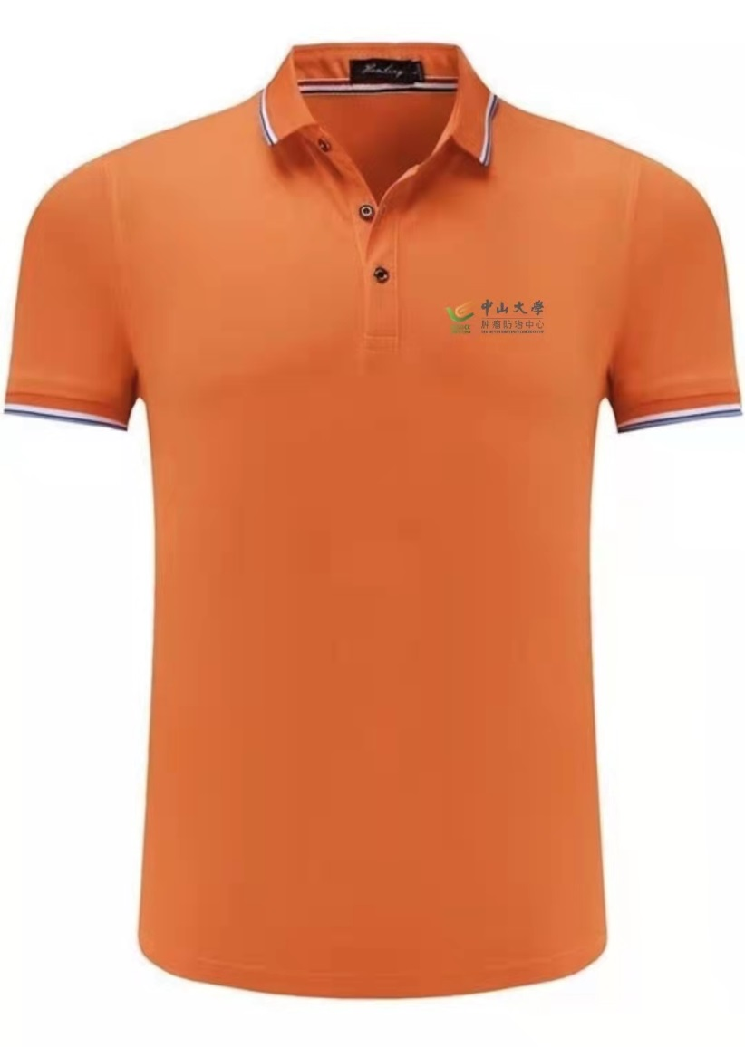

宝蓝色

